Приложение
к решению Совета депутатов
Бейского района
от 22.10.2012 № 68

ПОЛОЖЕНИЕ

О ГЕРБЕ МУНИЦИПАЛЬНОГО ОБРАЗОВАНИЯ

БЕЙСКИЙ РАЙОН РЕСПУБЛИКИ ХАКАСИЯ

Настоящим Положением устанавливается герб муниципального образования Бейский район Республики Хакасия в качестве официального символа, его геральдическое описание, обоснование и порядок использования.
1. Общие положения
1.1. Герб муниципального образования Бейский район Республики Хакасия (далее – герб Бейского района) является официальным символом Бейского района.
1.2. Герб Бейского района отражает исторические, культурные, социально-экономические, национальные и иные местные традиции.
1.3. Положение о гербе Бейского района хранится в установленном порядке на бумажных и электронных носителях и доступно для ознакомления всем заинтересованным лицам.
1.4. Герб Бейского района подлежит государственной регистрации в порядке, установленном законодательством Российской Федерации и законодательством Республики Хакасия.
2. Геральдическое описание и обоснование символики герба
Бейского района
2.1. Геральдическое описание герба Бейского района гласит:
«В зеленом поле над включенной черной вписанной в оконечности пирамидой, положенной поверх также включенных узких лазоревых краев – золотой безант, обремененный черной скачущей лошадью».
2.2. Герб Бейского района может воспроизводиться в многоцветном и одноцветном равно допустимых вариантах.
2.3. Рисунки Герба Бейского района приводятся в приложениях 1, 2 к настоящему Положению.
2.4. Обоснование символики герба Бейского района.
Герб разработан на основе герба Бейского района, утвержденного в 2003 году.
Скачущая лошадь (молодая кобылица) – символ сельского хозяйства и крестьянского труда, символ преодоления препятствий, символ связи прошлого и настоящего, символ готовности и к мирному труду и к военным действиям.
Золотой безант – аллегория солнца, символ тепла, света, энергии, символ вечности.
Черная пирамида – аллегория терриконов, образованных в ходе добычи угля. Пирамида символизирует ООО «Восточно-Бейский разрез» - градообразующее предприятие Бейского района.
Лазоревые края герба – символизируют реки Енисей и Абакан, в междуречье которых расположен Бейский район.
Зеленый цвет символизирует таежную часть Бейского района, а также весну, здоровье, природу, молодость и надежду.
Черный цвет символизирует благоразумие, мудрость, скромность, честность.
Лазурь – символ возвышенных устремлений, искренности, преданности, возрождения.
Золото (желтый цвет) – символ степной части Бейского района, символ урожая, богатства, стабильности, уважения.
3. Порядок воспроизведения и размещения герба
Бейского района
3.1. Воспроизведение герба Бейского района, независимо от его размеров и техники исполнения, должно точно соответствовать геральдическому описанию, приведенному в пункте 2.1. настоящего Положения.
3.2. Порядок одновременного размещения Государственного герба Российской Федерации, герба Республики Хакасия, герба Бейского района и иных гербов производится в соответствии с законодательством Российской Федерации и законодательством Республики Хакасия, регулирующим правоотношения в сфере геральдического обеспечения.
3.3. При одновременном размещении Государственного герба Российской Федерации (герба Республики Хакасия) и герба Бейского района герб Бейского района располагается справа (расположение гербов 1–2).
3.4. При одновременном размещении четного числа гербов (например, 10-ти) соблюдается следующий порядок: 9–7–5–3–1–2–4–6–8–10, где 1 - Государственный герб Российской Федерации, 2 – герб Республики Хакасия, 3 – герб Бейского района. Гербы иных муниципальных образований, эмблемы, геральдические знаки общественных объединений, предприятий, учреждений или организаций располагаются последовательно справа и слева в порядке ранжирования.
3.5. При одновременном размещении Государственного герба Российской Федерации (1), герба Республики Хакасия (2) и герба Бейского района (3), Государственный герб Российской Федерации размещается в центре. Слева от Государственного герба Российской Федерации располагается герб Республики Хакасия, справа от Государственного герба Российской Федерации располагается герб Бейского района (размещение гербов: 2–1–3).
3.6. При одновременном размещении нечетного числа гербов (например, 11-ти) соблюдается следующий порядок: 10–8–6–4–2–1–3–5–7–9–11, где 1 – Государственный герб Российской Федерации, 2 - герб Республики Хакасия, 3 – герб
Бейского района. Гербы иных муниципальных образований, эмблемы, геральдические знаки общественных объединений, предприятий, учреждений или организаций располагаются последовательно слева и справа в порядке ранжирования.
3.7. Расположение гербов, установленное в пунктах 3.3. – 3.6. указано «от зрителя».

3.8. При одновременном размещении Государственного герба Российской Федерации, герба Республики Хакасия, гербов иных субъектов Российской Федерации, герба Бейского района, размер герба Бейского района не может превышать размеры других гербов.
3.9. При одновременном размещении Государственного герба Российской Федерации, герба Республики Хакасия, гербов иных субъектов Российской Федерации, герба Бейского района, высота размещения герба Бейского района не может превышать высоту размещения других гербов.
3.10. При одновременном размещении Государственного герба Российской Федерации, герба Республики Хакасия, гербов иных субъектов Российской Федерации, герба Бейского района гербы должны быть выполнены в единой технике.
3.11. Порядок изготовления, хранения и уничтожения бланков, печатей и иных носителей изображения герба Бейского района устанавливается администрацией Бейского района.
4. Порядок использования герба Бейского района
4.1. Герб Бейского района в многоцветном варианте размещается:
1) на вывесках, фасадах зданий органов местного самоуправления; муниципальных предприятий и учреждений Бейского района;
2) в залах заседаний органов местного самоуправления Бейского района;
3) в кабинетах главы Бейского района, выборных должностных лиц местного самоуправления Бейского района; должностного лица, исполняющего полномочия главы местной администрации (далее – главы Администрации) Бейского района.
4.2. Герб Бейского района в многоцветном варианте может размещаться:
1) в кабинетах заместителей главы администрации Бейского района, руководителей органов администрации Бейского района; руководителей муниципальных предприятий, учреждений и организаций, находящихся в муниципальной собственности;
2) на официальных сайтах органов местного самоуправления Бейского района в сети Интернет;
3) на пассажирском и ином видах транспорта, предназначенных для обслуживания населения Бейского района;
4) в заставках местных телевизионных программ;
5) на форме спортивных команд и отдельных спортсменов, представляющих Бейский район;
6) на стелах, указателях, знаках, обозначающих границу Бейского района при въезде и выезде с территории Бейского района.
4.3. Герб Бейского района (в многоцветном или одноцветном вариантах) может воспроизводиться на бланках:
1) Главы Бейского района;
2) Главы администрации Бейского района;
3) администрации Бейского района;
4) Совета депутатов Бейского района;
5) депутатов Совета депутатов Бейского района;
6) контрольного органа Бейского района;
7) иных органов местного самоуправления Бейского района, предусмотренных уставом Бейского района:
8) должностных лиц органов местного самоуправления Бейского района;
9) муниципальных правовых актов;
10) удостоверений лиц, осуществляющих службу на должностях в органах местного самоуправления, депутатов Совета депутатов Бейского района; служащих (работников) предприятий, учреждений и организаций, находящихся в муниципальной собственности;
11) удостоверений к знакам различия, знакам отличия, установленных муниципальными правовыми актами;
4.4 Герб Бейского района (в многоцветном варианте или одноцветном вариантах) может воспроизводиться:
1) на знаках различия, знаках отличия, установленных муниципальными правовыми актами Совета депутатов Бейского района;
2) на визитных карточках лиц, осуществляющих службу на должностях в органах местного самоуправления, депутатов Совета депутатов Бейского района; служащих (работников) муниципальных предприятий, учреждений и организаций Бейского района;
3) на официальных периодических печатных изданиях, учредителями которых являются органы местного самоуправления Бейского района, предприятия, учреждения и организации, находящиеся в муниципальной собственности Бейского района.
4) на конвертах, открытках, приглашениях, календарях, а также на представительской продукции (значки, вымпелы, буклеты и иная продукция) органов местного самоуправления и муниципальных органов Бейского района;
4.5. Герб Бейского района (в многоцветном или одноцветном варианте) может быть использован в качестве геральдической основы для разработки знаков различия, знаков отличия Бейского района.
4.6. Многоцветное воспроизведение герба Бейского района может использоваться при проведении:
1) протокольных мероприятий;
2) торжественных мероприятий, церемоний с участием должностных лиц органов государственной власти Республики Хакасия и государственных органов Республики Хакасия, главы Бейского района, официальных представителей Бейского района;
3) иных официальных мероприятий.
4.7. Изображение герба Бейского района в одноцветном варианте помещается на гербовых печатях органов местного самоуправления; предприятий, учреждений и организаций, находящихся в муниципальной собственности Бейского района.
4.8. Использование герба Бейского района или его воспроизведение в случаях, не предусмотренных пунктами 4.1. – 4.7. настоящего Положения, является неофициальным использованием герба Бейского района.
4.9. Использование герба Бейского района или его воспроизведение в случаях, не предусмотренных пунктами 4.1. – 4.7. настоящего Положения, осуществляется по согласованию с администрацией Бейского района, в порядке, установленном решением Совета депутатов Бейского района.
5. Контроль и ответственность за нарушение настоящего Положения
5.1. Контроль соблюдения установленных настоящим Положением норм возлагается на администрацию Бейского района.
5.2. Ответственность за искажение герба или его изображения, установленного настоящим Положением, несет исполнитель допущенных искажений.
5.3. Нарушениями норм воспроизведения и использования герба Бейского района являются:
1) использование герба Бейского района в качестве геральдической основы гербов и флагов общественных объединений, муниципальных унитарных предприятий, муниципальных учреждений, организаций независимо от их организационно-правовой формы;
2) использование герба Бейского района в качестве средства визуальной идентификации и рекламы товаров, работ и услуг, если реклама этих товаров, работ и услуг запрещена или ограничена в соответствии с законодательством Российской Федерации.
3) искажение рисунка герба Бейского района, установленного в пункте 2.1. части 2 настоящего Положения;
4) использование герба Бейского района или его воспроизведение с нарушением норм, установленных настоящим Положением;
5) воспроизведение герба Бейского района с искажением или изменением композиции или цветов, выходящим за пределы геральдически допустимого;
6) надругательство над гербом Бейского района или его воспроизведением, в том числе путем нанесения надписей, рисунков оскорбительного содержания, использования в оскорбляющем нравственность качестве;
7) умышленное повреждение герба Бейского района.
5.4. Производство по делам об административных правонарушениях, предусмотренных пунктом 5.3, осуществляется в порядке, установленном Кодексом Российской Федерации об административных правонарушениях и Законами Республики Хакасия.
6. Заключительные положения
6.1. Внесение в композицию герба Бейского района каких-либо изменений допустимо в соответствии с законодательством, регулирующим правоотношения в сфере геральдического обеспечения.
6.2. Права на использование герба Бейского района, с момента установления его Советом депутатов Бейского района в качестве официального символа Бейского района, принадлежат органам местного самоуправления Бейского района.
6.3. Герб Бейского района, с момента установления его Советом депутатов Бейского района в качестве официального символа Бейского района, согласно части 4 Гражданского кодекса Российской Федерации, авторским правом не охраняется.
Приложение 1
к Положению о гербе
МО Бейский район
Республики Хакасия
от 22.10.2012 № 68

МНОГОЦВЕТНЫЙ РИСУНОК ГЕРБА
МУНИЦИПАЛЬНОГО ОБРАЗОВАНИЯ
БЕЙСКИЙ РАЙОН
РЕСПУБЛИКИ ХАКАСИЯ
(гербовый щит)
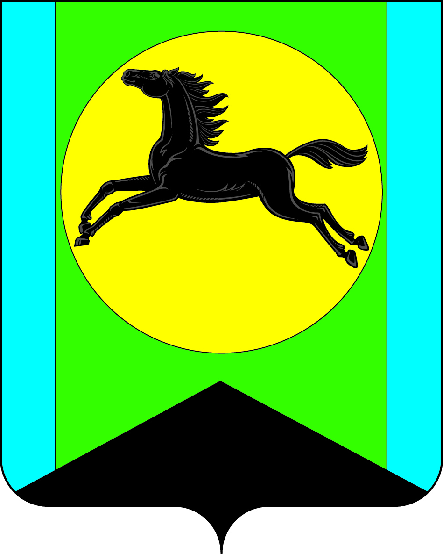
Приложение 2
к Положению о гербе
МО Бейский район
Республики Хакасия
от 22.10.2012 № 68

ОДНОЦВЕТНЫЙ РИСУНОК ГЕРБА
МУНИЦИПАЛЬНОГО ОБРАЗОВАНИЯ
БЕЙСКИЙ РАЙОН
РЕСПУБЛИКИ ХАКАСИЯ
(гербовый щит)
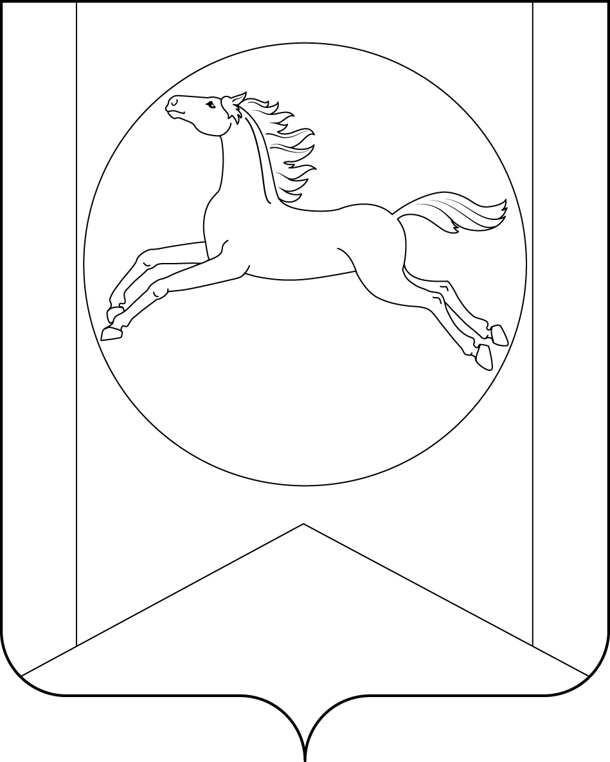

Размещение гербов: 1 – герб РФ или субъекта РФ, 2 – герб муниципального образования, где цифровые обозначения указывают на степень почетности места размещения флага при взгляде от зрителя.

